INFORME DE TOPOGRAFÍA
INSTITUCIÓN ALFREDO BONILLA MONTAÑO SEDE MARIA INMACULADA
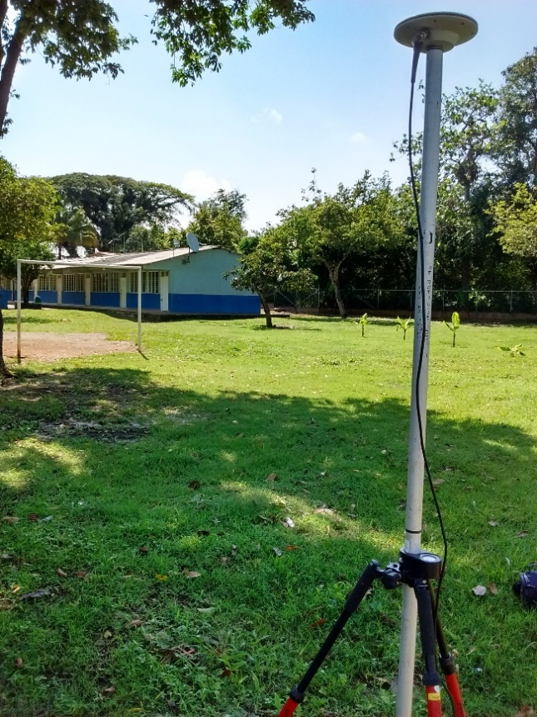
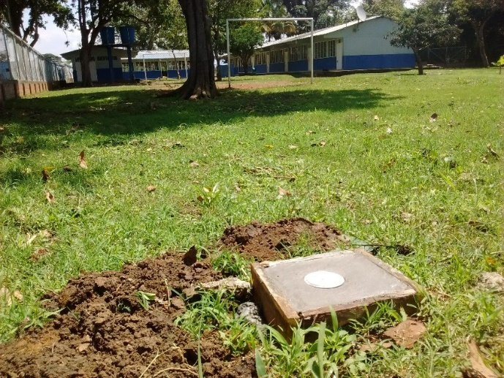

DEPARTAMENTO DEL VALLE DEL CAUCA
NOVIEMBRE DE 2015

TABLA DE CONTENIDO

INTRODUCCIÓN 3
1. LOCALIZACIÓN 3
2. OBJETIVOS 4
2.1. OBJETIVO GERERAL 4
2.2. OBJETIVOS ESPECIFICOS 4
3. RECURSO HUMANO 5
4. RECURSO TÉCNICO 5
5. METODOLOGÍA 6
5.1. POSICIONAMIENTOS GPS DE PLACAS 7
5.2. POST PROCESO DE DATOS GPS 12
6. LEVANTAMIENTO TOPOGRÁFICO 14
6.1. LISTADO DE COORDENADAS DEL LEVANTAMMIENTO 15

INFORME DE TOPOGRAFÍA
AMPIACIÓN DE COLEGIOS PARA EL PROYECTO ESPACIOS PARA APRENDER DEL MINISTERIO DE EDUCACIÓN – “ALFREDO BONILLA MONTAÑO SEDE MARIA INMACULADA”

INTRODUCCIÓN
Este producto topográfico contará de manera directa, con la información planimétrica y altimétrica de la Institución Educativa Alfredo Bonilla Montaño sede María Inmaculada en su estado actual, información que en conjunto con otros elementos, tales como vías, arboles, cajas, postes, mostrará su posición y distribución dentro de esta área, y será de importante ayuda en el momento de elaborar diagnósticos o estudios de diseño para cualquier tipo de construcción o modificación de estructuras dentro de este perímetro interno o externo, teniendo en cuenta su área de influencia más directa.

LOCALIZACIÓN
El proyecto se encuentra localizado en el oeste del departamento del Valle del Cauca, en el municipio de Jamundí, más específicamente en el corregimiento Paso de la Bolsa.
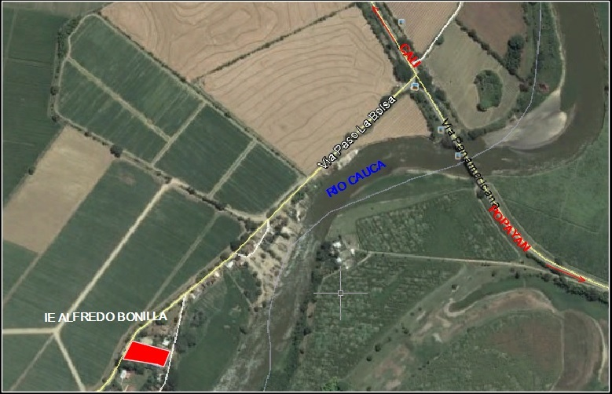

OBJETIVOS

OBJETIVO GERERAL

Llevar a cabo el levantamiento topográfico para posteriores ampliaciones de la Institución Educativa Alfredo Bonilla Montaño sede María Inmaculada.

OBJETIVOS ESPECIFICOS
- Realizar visita a la institución educativa, con el fin de evaluar procedimientos que se pondrán en práctica y programar actividades.

- Instalación de las dos placas GPS en los lugares más seguros y estratégicos para el levantamiento topográfico.

- Rastreo de las Placas GPS, para la obtención de coordenadas.

- Levantamiento topográfico con estación total de todos los elementos existentes en el lugar del proyecto.

- Posproceso en oficina de toda la información de campo, para elaboración de productos cartográficos e informes.

RECURSO HUMANO
El proyecto fue dirigido y conducido por el Ingeniero Topográfico Dino Leandro Colmenares Ocampo
La comisión completa de topografía fue conformada por:

DINO LEANDRO COLMENARES OCAMPO TOPOGRÁFO
JUAN CARLOS ASCARATE CADENERO

RECURSO TÉCNICO
Para la toma de los 2 puntos del proyecto GPS se utilizaron 2 equipos GPS LEICA SYS 500 de doble frecuencia
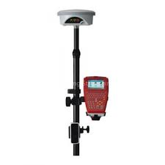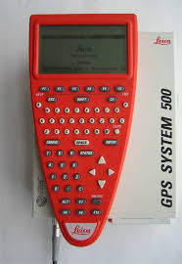

Para el levantamiento topográfico se utilizó una estación total CIGNUS KS-102

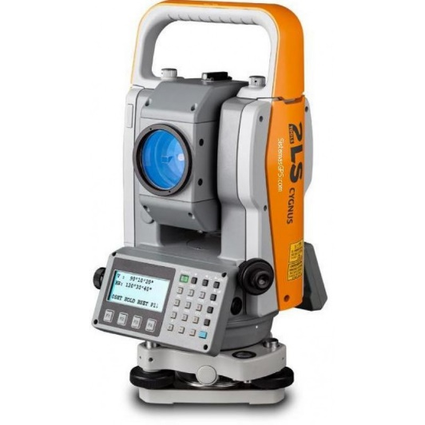

METODOLOGÍA
Luego de la visita previa a la institución educativa, se encontró un predio con lindero bien definido con malla en un 100%.
Su sistema de aguas residuales vierte en un pozo séptico dentro del colegio, ya que el corregimiento no cuenta con sistema de alcantarillado.
Para iniciar los respectivos trabajos se procedió a la instalación de placas GPS, se buscó el lugar óptimo dentro del colegio para su ubicación, y se fundieron 2 placas. Los mojones se fabricaron en concreto con una placa en aluminio en el centro con las siguientes dimensiones (Ancho=0.20 m, Largo= 0.20 m y Profundidad = 0.40 m).

PLACA GPS 01 | Nombre de Empresa:  RUBAU
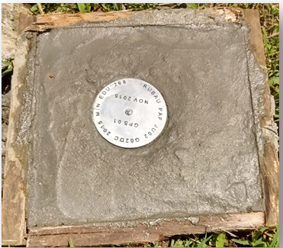
Nombre Contrato:
PAF JU02 G02DC 2015
Código Colegio:
MIN_EDU_268
En la parte central número punto y fecha (mes y año):
NOV 2015

PLACA GPS 02 | Nombre de Empresa:  RUBAU
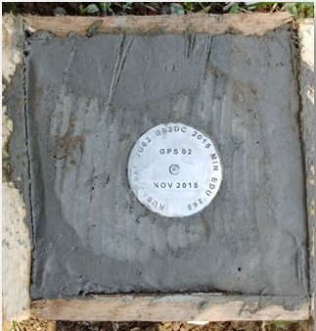
Nombre Contrato:
PAF JU02 G02DC 2015
Código Colegio:
MIN_EDU_268
En la parte central número punto y fecha (mes y año):
NOV 2015

POSICIONAMIENTOS GPS DE PLACAS
Estas placas se posicionaron teniendo como base, para toma simultánea y posterior pos-proceso, la placa del IGAC ubicada en el municipio de Santiago de Cali del departamento del Valle del Cauca perteneciente a la RED MAGNA ECO de estaciones de operación continua, denominada Estación CALI.
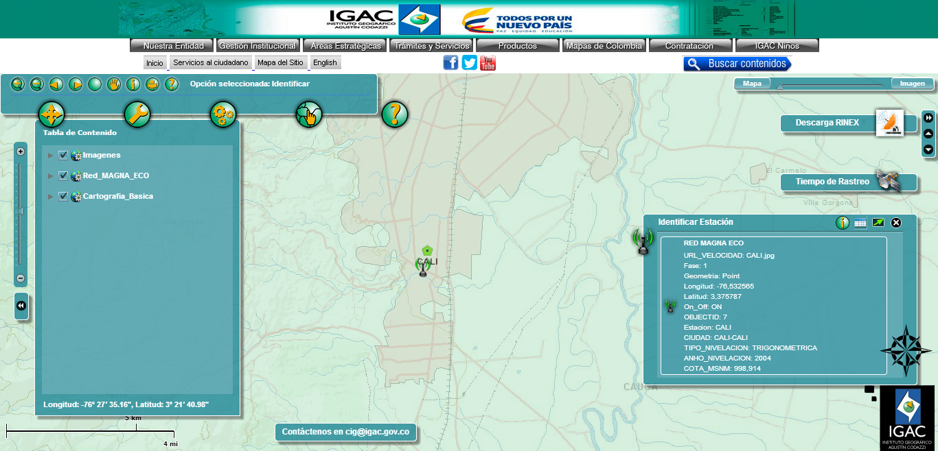
Tiempos y longitudes de líneas base:
El tiempo de observación depende de:
• La longitud de la línea base
• El número de satélites
• La geometría de los satélites (GDOP)
• La ionosfera Las perturbaciones ionosféricas varían en función del tiempo, la hora (día/ noche), el mes, el año, la posición geográfica.
La siguiente tabla muestra los tiempos de observación aproximados para diferentes longitudes de líneas base, trabajando con un sensor de doble frecuencia en latitudes medias y bajo las condiciones ionosféricas que prevalecen actualmente.

Método de observación | Estático | Longitud de línea base | tiempo de observación aprox.
 |  |  | de día | de noche
Estático rápido | 4 o más | Hasta 5 kms | 5 a 10 min | 5 min
 | 4 o más | 5 a 10 kms | 10 a 20 min | 5 a 10 min
 | 5 o más | 10 a 15 kms | 20 min o más | 5 a 20 min
Estático | 4 o más | 15 a 30 km | 1 a 2 horas | 1 hora
 | 4 o más | Más de 30 kms | 2 a 3 horas | 2 horas
Fuente: leica Geosystems

Con la base CALI (Estación continua del IGAC) en funcionamiento se inicia la toma de datos en los puntos GPS en el área del proyecto, la distancia para cada punto no excede los 20 kms, según el aplicativo de consulta de la página del IGAC, el tiempo recomendado de rastreo no debe ser inferior a 1 HORA CON 15 MINUTOS, sin embargo el receptor se dejó mucho más tiempo.

Punto GPS | Duración de toma
G02DC 2015 MIN EDU 268 GPS1 | 2h00’33”
G02DC 2015 MIN EDU 268 GPS2 | 1h53’56”

Se realizó la transformación de coordenadas geográficas a MAGNA – SIRGAS (IGAC).

PUNTO | NORTE | ESTE | COTA | OND.GEOIDAL | UBICACIÓN
268-GPS01 | 845829,458 | 1064066,657 | 961,196 | 29,080 | PASO DE LA BOLSA
268-GPS02 | 845798,244 | 1064050,352 | 961,254 | 29,080

NOTA: se utiliza la cota del “GPS1” para darle cota a todo el proyecto. La transformación de altura se hizo con el programa Magna Pro descargado de la página oficial del Instituto Geográfico Agustín Codazzi (IGAC).
Las placas se encuentran ubicadas dentro de la institución, por razones de seguridad. También por la remoción y taponamiento de estas con el paso frecuente de la maquina motoniveladora.
RECOMENDACIÓN: El “GPS 2” se utiliza para replanteo y no para iniciación del levantamiento.

A continuación se iniciaron los rastreos de las placas con los receptores GPS, y se presenta a continuación la siguiente ficha:
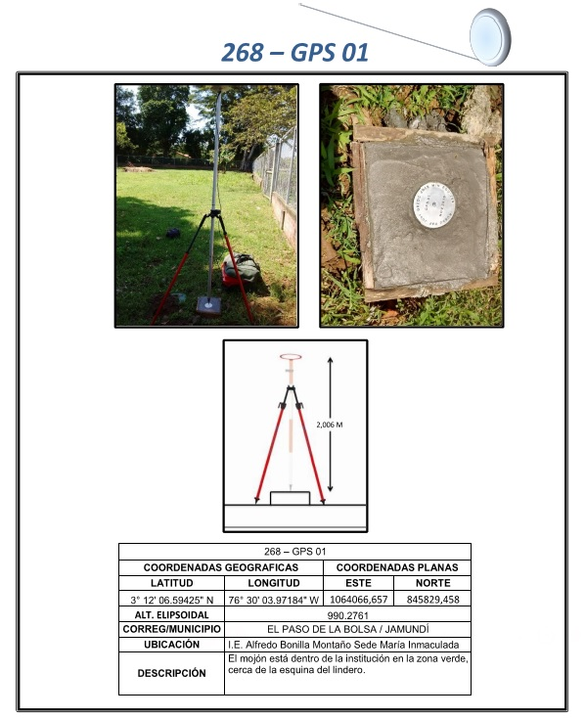

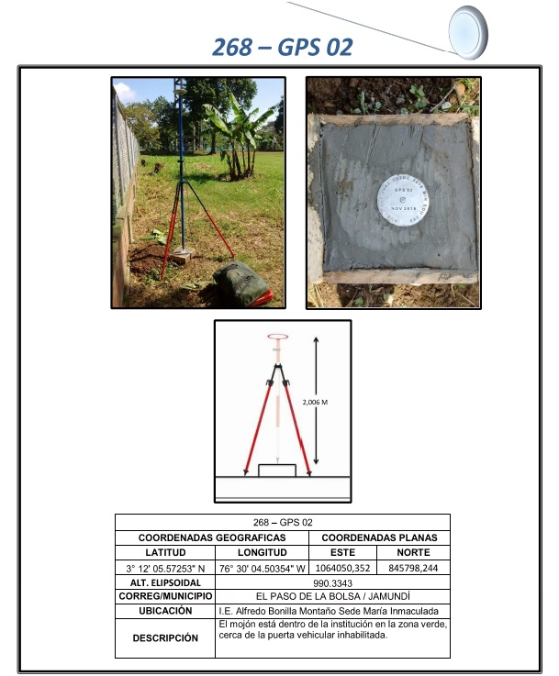

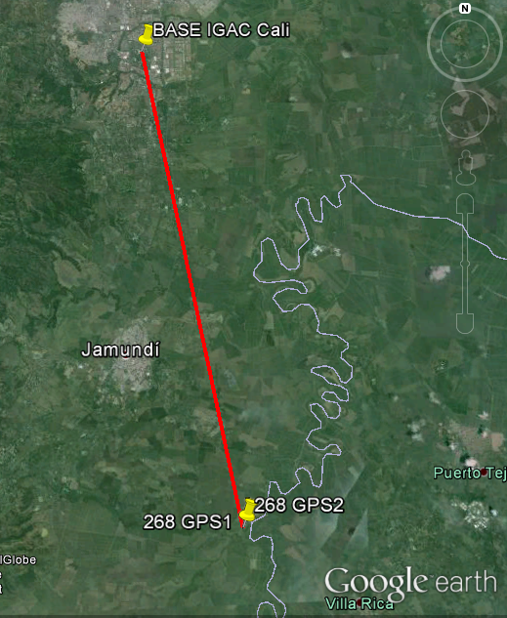
Luego de obtener los archivos rinex de la estación base CALI (Estación continua de la red Magna Eco de IGAC), se realizaron los posprocesos, obteniendo los sientes informes:
NOTA: Se debe cambiar la época según la información de la pagina del IGAC para la Base Cali.

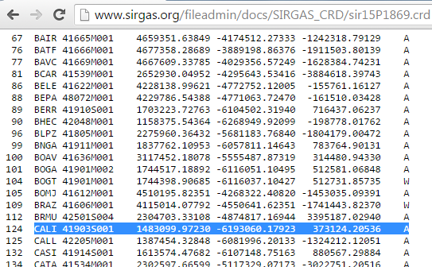

POST PROCESO DE DATOS GPS

Resumen de procesamiento

IVICSA

Información del proyecto
 | IVICSA
Fecha de creación: | 11/20/2015 08:58:16
Huso horario: | -5h 00'
Sistema de coordenadas: | WGS 1984
Programa de aplicación: | LEICA Geo Office 5.0
Fecha y hora de inicio: | 11/06/2015 09:29:01
Fecha y hora de término: | 11/06/2015 16:00:01
Puntos ocupados manualmente: | 6
Kernel de procesamiento: | PSI-Pro 2.0
Procesado: | 11/20/2015 09:45:16

Parámetros de procesamiento
Parámetros | Selección
Ángulo de elevación: | 15°
Tipo de efemérides: | Transmitidas
Tipo de solución: | Automático
Tipo GNSS: | Automático
Frecuencia: | Automático
Fijar ambigüedades hasta: | 80 km
Duración mínima para solución flotante (estático): | 5' 00"
Intervalo de muestreo: | Usar todas
Modelo troposférico: | Hopfield
Modelo ionosférico: | Automático
Emplear modelo estocástico: | Sí
Dist. mínima:  Actividad ionosférica: | 8 km  Automático

Inf. general de línea base
CALI - 0268-GPS1 |  | Referencia: CALI | Móvil: 0268-GPS1
Coordenadas:
 | Latitud: | 3° 22' 32.83630" N | 3° 12' 06.59425" N
 | Longitud: | 76° 31' 57.23180" W | 76° 30' 03.97184" W
 | Alt Elip.: | 1027.4984 m | 990.2761 m
845829,458
1064066,657
Tipo de solución: |  | Phase: all fix
Tipo GNSS: |  | GPS
Frecuencia: |  | Sin ionosfera (L3)
Ambigüedad: |  | Sí

CALI - 0268-GPS02 |  | Referencia: CALI | Móvil: 0268-GPS02
Coordenadas:
 | Latitud: | 3° 22' 32.83630" N | 3° 12' 05.57253" N
 | Longitud: | 76° 31' 57.23180" W | 76° 30' 04.50354" W
 | Alt Elip.: | 1027.4984 m | 990.3343 m
Tipo de solución: |  | Flotante
Tipo GNSS: |  | GPS
Frecuencia: |  | Sin ionosfera (L3)
Ambigüedad: |  | No

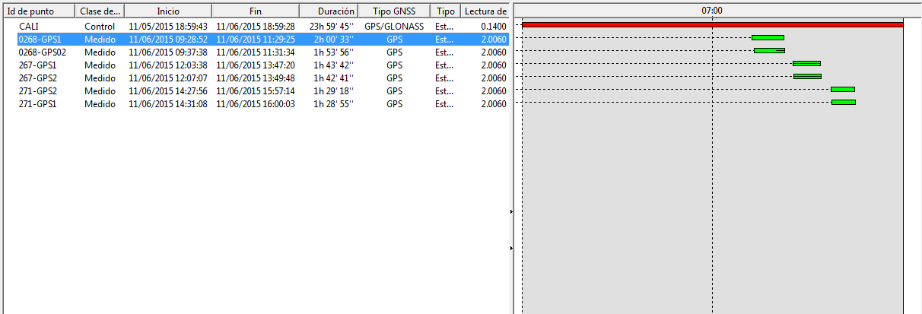

LEVANTAMIENTO TOPOGRÁFICO

La captura de datos topográficos se hizo de la manera convencional, con estación total armada desde, la toma de información del elemento fue radiando a bastón con prisma.

Se utilizó una estació total de marca CIGNUS KS 102 y para este caso en especial no se hizo poligonal, ya que el levantamiento se ejecutó levantando desde las dos placas un 75% de las radiaciones y desde un punto auxiliar levantando el otro 25% de las radiaciones.

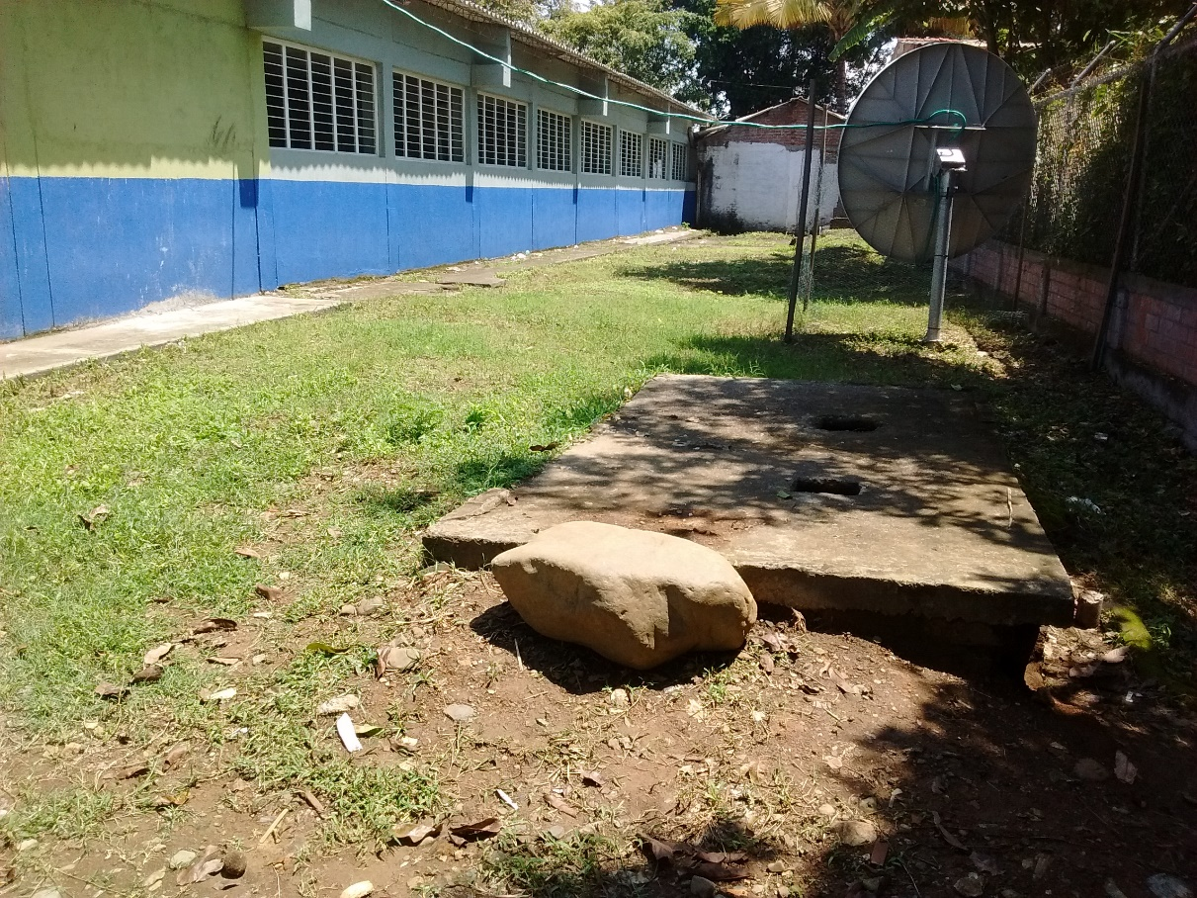

LISTADO DE COORDENADAS DEL LEVANTAMMIENTO

PUNTO | NORTE | ESTE | COTA | DESCRIP
1 | 845798,2412 | 1064050,351 | 961,253 | GPS02
2 | 845829,458 | 1064066,657 | 961,196 | GPS01
3 | 845778,4486 | 1064141,998 | 962,035 | EJE
10 | 845831,8768 | 1064066,604 | 961,152 | MALLA
11 | 845824,7585 | 1064063,034 | 961,25 | MALLA
12 | 845821,8943 | 1064061,587 | 961,203 | MALLA
13 | 845784,6402 | 1064042,65 | 961,221 | MALLA
14 | 845780,3521 | 1064055,196 | 961,406 | MALLA
15 | 845780,4124 | 1064089,255 | 961,253 | MALLA
16 | 845783,0584 | 1064090,498 | 961,584 | MALLA
17 | 845774,5698 | 1064120,206 | 961,754 | MALLA
18 | 845774,2073 | 1064120,226 | 961,627 | MALLA
19 | 845773,3578 | 1064123,195 | 961,661 | MALLA
20 | 845776,4738 | 1064123,889 | 961,477 | MURO
21 | 845779,2051 | 1064126,651 | 961,629 | MURO
22 | 845792,3826 | 1064090,363 | 961,575 | MURO
23 | 845799,2587 | 1064092,904 | 961,595 | MURO
24 | 845809,0986 | 1064118,785 | 961,655 | MURO
25 | 845811,2227 | 1064112,89 | 961,673 | MURO
26 | 845815,8281 | 1064114,536 | 961,602 | MURO
27 | 845813,8235 | 1064109,343 | 961,291 | MURO
28 | 845811,8577 | 1064108,634 | 961,338 | MURO
29 | 845807,7886 | 1064136,367 | 961,636 | MURO
30 | 845808,3783 | 1064139,253 | 961,365 | MALLA
31 | 845819,8446 | 1064107,095 | 961,157 | MALLA
32 | 845809,3546 | 1064135,014 | 961,611 | ANDEN
33 | 845800,4114 | 1064131,819 | 961,625 | ANDEN
34 | 845800,4028 | 1064113,875 | 961,384 | ANDEN
35 | 845808,0036 | 1064116,582 | 961,594 | ANDEN
36 | 845807,074 | 1064119,075 | 961,594 | ANDEN
37 | 845808,4841 | 1064115,255 | 961,597 | ANDEN
38 | 845809,893 | 1064111,369 | 961,569 | ANDEN
39 | 845817,0393 | 1064113,982 | 961,585 | ANDEN
40 | 845802,8973 | 1064106,964 | 961,333 | ANDEN
41 | 845801,6161 | 1064091,756 | 961,587 | ANDEN
42 | 845792,0497 | 1064088,172 | 961,564 | ANDEN
43 | 845778,2407 | 1064125,812 | 961,597 | ANDEN
44 | 845779,6791 | 1064123,411 | 961,574 | CJ
45 | 845779,4172 | 1064124,043 | 961,558 | CJ
46 | 845778,7923 | 1064123,802 | 961,569 | CJ
47 | 845786,2486 | 1064105,208 | 961,537 | CJ
48 | 845786,5274 | 1064104,507 | 961,54 | CJ
49 | 845785,8211 | 1064104,263 | 961,539 | CJ
50 | 845786,0915 | 1064103,59 | 961,485 | CJ
51 | 845786,73 | 1064103,717 | 961,593 | CJ
52 | 845786,9739 | 1064103,007 | 961,601 | CJ
53 | 845784,6859 | 1064096,637 | 961,727 | CJ
54 | 845783,0028 | 1064095,979 | 961,764 | CJ
55 | 845784,1683 | 1064092,924 | 961,774 | CJ
56 | 845804,2974 | 1064106,309 | 961,343 | CJ
57 | 845803,9467 | 1064107,125 | 961,339 | CJ
58 | 845803,1673 | 1064106,822 | 961,344 | CJ
59 | 845809,77 | 1064112,464 | 961,594 | CJ
60 | 845810,5144 | 1064112,732 | 961,637 | CJ
61 | 845810,7938 | 1064112,01 | 961,632 | CJ
62 | 845805,4582 | 1064111,518 | 961,321 | ARB
73 | 845829,792 | 1064072,051 | 961,084 | ARB
74 | 845831,2018 | 1064067,112 | 961,044 | TERR
75 | 845822,5786 | 1064062,387 | 961,226 | TERR
76 | 845812,6098 | 1064058,124 | 961,069 | TERR
77 | 845802,8618 | 1064054,504 | 961,162 | TERR
78 | 845793,641 | 1064049,8 | 961,174 | TERR
79 | 845783,7444 | 1064046,347 | 961,173 | TERR
80 | 845781,6262 | 1064052,579 | 961,406 | TERR
81 | 845789,0752 | 1064056,589 | 961,189 | TERR
82 | 845797,8643 | 1064061,421 | 961,165 | TERR
83 | 845806,8587 | 1064066,153 | 961,044 | TERR
84 | 845815,8295 | 1064071,334 | 960,939 | TERR
85 | 845826,2656 | 1064076,235 | 960,973 | TERR
86 | 845825,824 | 1064086,473 | 961,081 | TERR
87 | 845815,7246 | 1064081,951 | 961,17 | TERR
88 | 845806,3609 | 1064076,695 | 960,988 | TERR
89 | 845796,6812 | 1064071,701 | 960,994 | TERR
90 | 845788,0616 | 1064067,266 | 961,132 | TERR
91 | 845780,6975 | 1064062,787 | 961,379 | TERR
92 | 845780,6936 | 1064073,22 | 961,253 | TERR
93 | 845790,4033 | 1064076,896 | 961,076 | TERR
94 | 845800,6727 | 1064081,081 | 960,957 | TERR
95 | 845811,6068 | 1064086,825 | 961,158 | TERR
96 | 845822,7837 | 1064091,84 | 961,071 | TERR
97 | 845820,7025 | 1064101,834 | 961,1 | TERR
98 | 845812,0962 | 1064096,798 | 961,138 | TERR
99 | 845802,1026 | 1064091,385 | 961,031 | TERR
100 | 845792,5115 | 1064087,877 | 961,315 | TERR
101 | 845781,1735 | 1064083,626 | 961,316 | TERR
102 | 845781,862 | 1064096,905 | 961,387 | TERR
103 | 845787,5366 | 1064098,576 | 961,554 | TERR
104 | 845784,0202 | 1064108,653 | 961,499 | TERR
105 | 845780,2194 | 1064109,122 | 961,524 | TERR
106 | 845799,7703 | 1064097,038 | 961,253 | TERR
107 | 845800,8792 | 1064097,526 | 961,165 | TERR
108 | 845801,8958 | 1064097,782 | 960,986 | TERR
109 | 845803,8801 | 1064098,838 | 961,15 | TERR
110 | 845811,2396 | 1064101,072 | 961,095 | TERR
111 | 845819,4467 | 1064104,466 | 961,146 | TERR
112 | 845817,0281 | 1064113,9 | 961,169 | TERR
113 | 845809,0007 | 1064110,478 | 961,332 | TERR
114 | 845803,1984 | 1064107,016 | 961,34 | TERR
115 | 845799,7926 | 1064105,708 | 961,372 | TERR
116 | 845800,0049 | 1064116,892 | 961,39 | TERR
117 | 845806,8844 | 1064119,008 | 961,379 | TERR
118 | 845810,4553 | 1064128,226 | 961,383 | TERR
119 | 845809,0551 | 1064134,286 | 961,419 | TERR
120 | 845800,3409 | 1064131,14 | 961,412 | TERR
121 | 845802,0966 | 1064123,621 | 961,39 | TERR
122 | 845831,5587 | 1064065,204 | 961,472 | TERR
123 | 845824,3097 | 1064061,566 | 961,407 | TERR
124 | 845817,0416 | 1064057,98 | 961,687 | TERR
125 | 845808,3058 | 1064053,12 | 961,718 | TERR
126 | 845799,1314 | 1064048,542 | 961,588 | TERR
127 | 845786,6944 | 1064042,135 | 961,664 | TERR
128 | 845770,902 | 1064030,356 | 961,976 | VIA
129 | 845781,5988 | 1064035,309 | 961,923 | VIA
130 | 845773,3313 | 1064024,913 | 961,872 | VIA
131 | 845783,6247 | 1064029,851 | 961,848 | VIA
132 | 845795,069 | 1064035,463 | 961,829 | VIA
133 | 845792,9188 | 1064041,016 | 961,785 | VIA
134 | 845804,354 | 1064046,392 | 961,728 | VIA
135 | 845806,6474 | 1064041,618 | 961,775 | VIA
136 | 845818,0882 | 1064047,269 | 961,752 | VIA
137 | 845815,3814 | 1064052,089 | 961,702 | VIA
138 | 845825,1848 | 1064057,308 | 961,717 | VIA
139 | 845827,7151 | 1064052,947 | 961,819 | VIA
140 | 845834,9925 | 1064057,51 | 961,799 | VIA
141 | 845833,3017 | 1064062,352 | 961,687 | VIA
142 | 845843,7344 | 1064070,059 | 961,638 | VIA
143 | 845847,6497 | 1064066,472 | 961,745 | VIA
144 | 845856,4891 | 1064074,436 | 961,704 | VIA
145 | 845852,6137 | 1064078,249 | 961,535 | VIA
146 | 845860,5649 | 1064087,127 | 961,542 | VIA
147 | 845865,196 | 1064084,178 | 961,707 | VIA
148 | 845851,9117 | 1064084,05 | 961,353 | POST
149 | 845825,2889 | 1064048,215 | 961,127 | POST
150 | 845824,5313 | 1064048,842 | 961,359 | POST
151 | 845776,0038 | 1064023,176 | 961,472 | POST
152 | 845819,2523 | 1064056,335 | 961,648 | ARB
153 | 845788,9992 | 1064129,609 | 961,636 | PAR
154 | 845785,893 | 1064129,703 | 961,633 | PAR
155 | 845794,5205 | 1064129,676 | 961,439 | AND
156 | 845788,5824 | 1064127,571 | 961,641 | AND
157 | 845796,8457 | 1064104,901 | 961,43 | AND
158 | 845798,4166 | 1064107,913 | 961,674 | ARB
159 | 845795,8426 | 1064111,402 | 961,779 | PAL
160 | 845796,3581 | 1064112,488 | 961,454 | MATE
161 | 845794,7987 | 1064111,907 | 961,467 | MATE
162 | 845795,4507 | 1064110,236 | 961,458 | MATE
163 | 845798,9524 | 1064108,973 | 961,418 | MATE
164 | 845797,4038 | 1064108,392 | 961,437 | MATE
165 | 845798,0296 | 1064106,712 | 961,428 | MATE
166 | 845801,366 | 1064106,458 | 961,372 | MATE
167 | 845800,8717 | 1064107,7 | 961,402 | MATE
168 | 845799,2913 | 1064092,93 | 961,611 | CHPAR
169 | 845811,2407 | 1064112,895 | 961,668 | CHPAR
170 | 845786,4505 | 1064136,513 | 961,634 | PAR
171 | 845805,2576 | 1064143,281 | 961,619 | PAR
172 | 845778,723 | 1064127,199 | 961,701 | PAR
173 | 845775,3765 | 1064136,32 | 961,536 | PAR
174 | 845769,8629 | 1064134,809 | 961,63 | PAR
175 | 845783,353 | 1064136,398 | 961,565 | AND
176 | 845785,8594 | 1064129,755 | 961,626 | AND
177 | 845805,861 | 1064144,537 | 961,535 | AND
178 | 845800,9198 | 1064112,482 | 961,397 | AND
179 | 845800,4166 | 1064113,883 | 961,404 | AND
180 | 845782,4773 | 1064138,659 | 961,637 | MALLA
181 | 845783,5046 | 1064138,981 | 961,595 | MALLA
182 | 845805,7697 | 1064146,528 | 961,75 | MALLA
183 | 845832,9964 | 1064156,677 | 962,058 | BV
184 | 845831,8821 | 1064160,824 | 962,104 | BV
185 | 845819,2927 | 1064157,106 | 962,134 | BV
186 | 845819,9498 | 1064153,079 | 962,074 | BV
187 | 845810,0515 | 1064150,229 | 962,086 | BV
188 | 845809,0238 | 1064154,103 | 962,117 | BV
189 | 845796,8067 | 1064150,964 | 962,088 | BV
190 | 845797,7725 | 1064146,971 | 962,058 | BV
191 | 845786,0381 | 1064143,505 | 962,022 | BV
192 | 845785,0857 | 1064148,468 | 962,118 | BV
193 | 845774,3924 | 1064146,964 | 962,152 | BV
194 | 845775,174 | 1064141,674 | 962,032 | BV
195 | 845762,8755 | 1064140,429 | 962,119 | BV
196 | 845762,8021 | 1064145,316 | 962,229 | BV
197 | 845752,3402 | 1064144,338 | 962,252 | BV
198 | 845752,9777 | 1064139,848 | 962,324 | BV
199 | 845753,242 | 1064138,462 | 962,272 | POST
200 | 845817,0423 | 1064159,853 | 962,092 | POST
201 | 845786,4274 | 1064140,944 | 961,737 | POST
202 | 845788,1705 | 1064141,06 | 961,714 | RET
203 | 845777,6167 | 1064137,864 | 961,764 | TERR
204 | 845782,0567 | 1064139,881 | 961,649 | TERR
205 | 845783,8759 | 1064140,324 | 961,699 | TERR
206 | 845793,1827 | 1064142,624 | 961,751 | TERR
207 | 845803,8304 | 1064146,284 | 961,84 | TERR
208 | 845779,7775 | 1064130,657 | 961,528 | TERR
209 | 845776,1266 | 1064135,861 | 961,59 | TERR
210 | 845781,8164 | 1064137,131 | 961,626 | TERR
211 | 845787,5437 | 1064139,632 | 961,562 | TERR
212 | 845796,6973 | 1064142,586 | 961,669 | TERR
213 | 845805,7795 | 1064145,281 | 961,446 | TERR
214 | 845801,6894 | 1064157,357 | 961,941 | TERR
215 | 845793,2024 | 1064155,052 | 962,025 | TERR
216 | 845784,3315 | 1064153,161 | 962,07 | TERR
217 | 845775,682 | 1064151,414 | 961,993 | TERR
218 | 845766,521 | 1064149,244 | 962,219 | TERR
219 | 845770,4379 | 1064137,22 | 961,909 | PALM

